|  |  |
| --- | --- |
|  | **Министерство науки и высшего образования Российской Федерации**  **Мытищинский филиал**  **Федеральное государственное бюджетное образовательное учреждение**  **высшего образования**  **«Московский государственный технический университет**  **имени Н.Э. Баумана**  **(национальный исследовательский университет)»**  **(МГТУ им. Н.Э. Баумана)** |

ФАКУЛЬТЕТ Космический

КАФЕДРА «Прикладная математика, информатика и вычислительная техника» К3-МФ

**Лабораторная работа №1**

*ПО ДИСЦИПЛИНЕ:*

***Сети ЭВМ и телекоммуникации***

***НА ТЕМУ:***

***____________Гармонический анализ и синтез__________***

***________________периодических сигналов_____________***

***___________________________________________________***

***___________________________________________________***

Студент __К3-53Б__  **__________** Цветков Юрий Алексеевич

(Группа) (Подпись, дата) (И.О.Фамилия)

#### Преподаватель ____________ Подворная Анастасия Витальевна

(Подпись, дата) (И.О.Фамилия)

*2021 г.*

***Шаг 1***

Построение графиков с помощью функции plot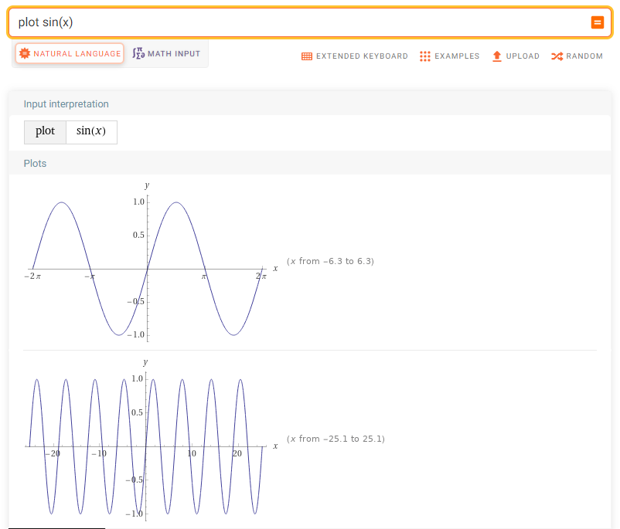

***Шаг 2***

Построение графиков функции с границами

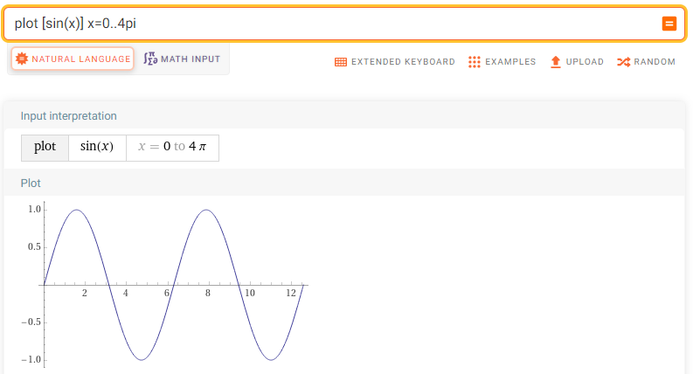

***Шаг 3***

Построение двух гармоник на одном графике

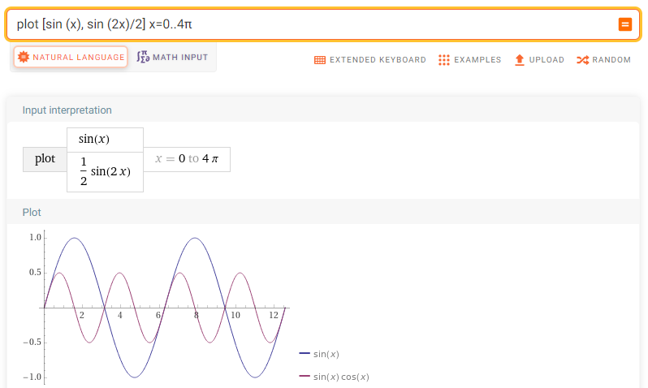

***Шаг 4***

Построение суммы двух гармоник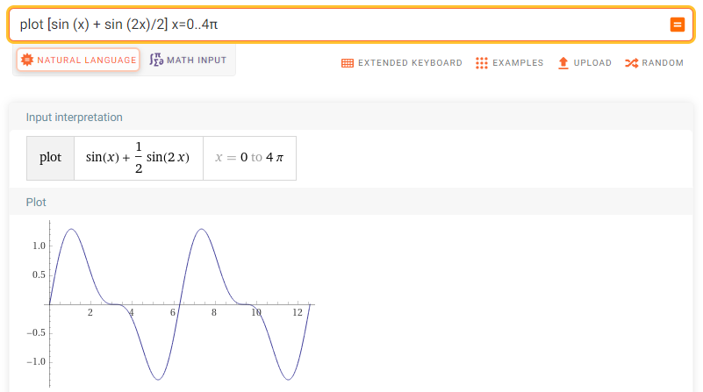

***Шаг 5***

Построение графика суммы 20 гармоник

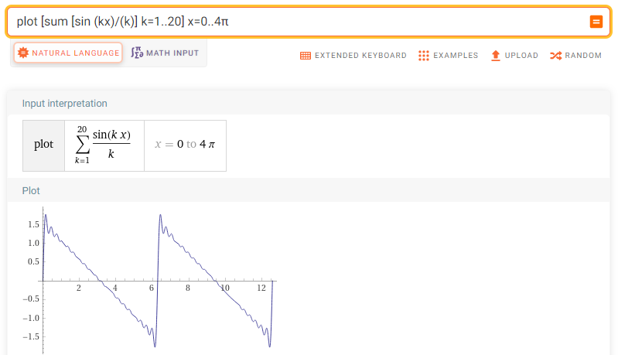

***Шаг 6***

График с двумя нечётными гармониками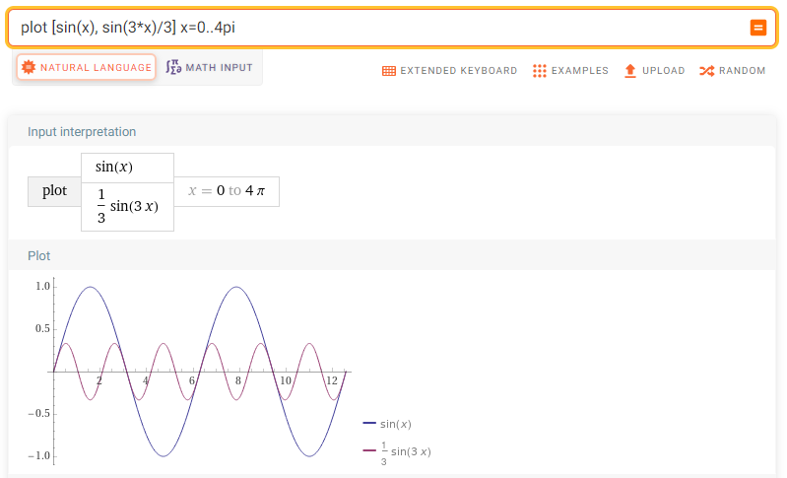

***Шаг 7***

Прямоугольные колебания из 2, 10 и 50 гармоник